令和４年９月３０日
会員企業各位
新製品開発・デザイン研修
「新製品開発における『CMFデザイン』を活用した価値の向上」
一般社団法人石川県鉄工機電協会
経営技術指導委員長 永山憲三

謹啓 時下益々ご健勝のこととお慶び申し上げます。
さて、石川県鉄工機電協会では、製品開発における企画力・デザイン設計力を経営資源と位置付け、それに携わる人材の育成を通じて、国内外市場での競争力のある商品の実現を 目指しております。この研修によって、新価値創造と超競争社会に勝ち続ける企業の頑強性構築のヒントを、皆様が見出していただければ幸いです。
謹白
記
■日時：令和４年11月16日（水） 13:３0～15:３0
■テーマ：「新製品開発における『CMFデザイン』を活用した価値の向上」
すべての製品の表面に存在する、「色（Color）・素材（Material）・質感（Finish）」をデザインすることで、形だけでは表現できない高級感やトレンド、触り心地 などを付加価値として付与し、使う人の気持ち（見る・触れる・感じるetc…）を大きく左右する要素である、新たなデザインの分野「CMFデザイン」を ご紹介します。
CMFデザイン開発の現場や、ものづくり中小企業が保有する「優れた技術」をCMFデザインの力で再解釈し、わかりやすく紹介した展示会「CMF TOKYO SENSE」の活動内容など、CMFデザインが製品に与える影響などを実例と ともにご紹介していきます。
■場所：鉄工会館２F会議室
■講師：玉井 美由紀 氏 (株) FEEL GOOD CREATION 代表取締役
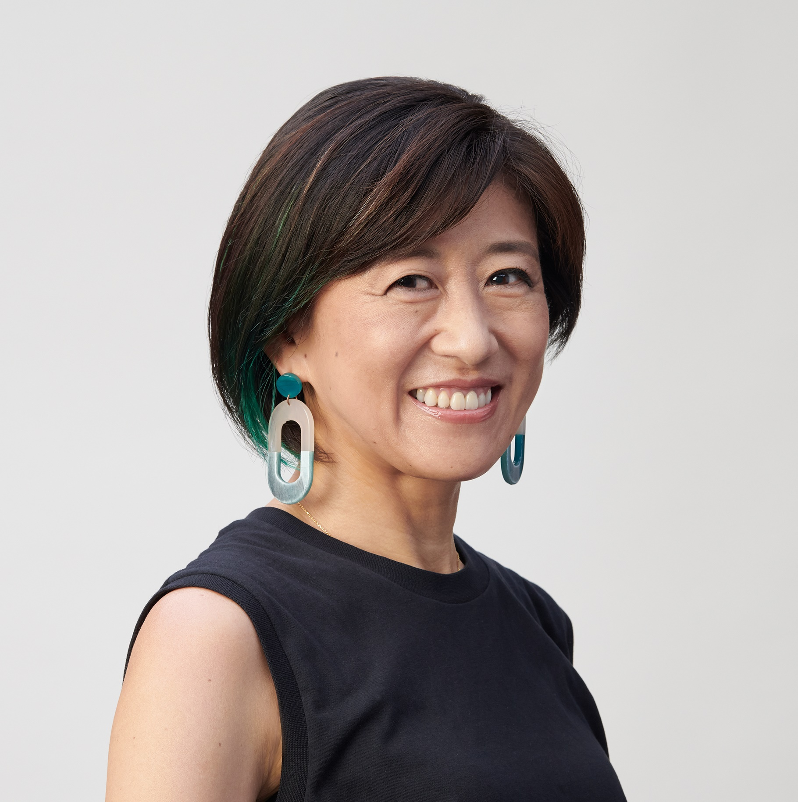
武蔵野美術大学非常勤講師
グッドデザイン賞審査員
フェーズフリーアワード審査員
元本田技術研究所デザイナー
■対象：経営者・企画開発担当者・設計者・エンジニアなど
■参加費：無料
令和４年10月31日（月）までにお申し込み下さい。

デ ザ イ ン 研 修 参 加 申 込 書

企 業 名 |  | 連 絡 先
TEL：（ ） －

E-mail：
氏 名 | 役職
FAX（076-268-3577）またはメール（ootomo@tekkokiden.or.jp）にてお申し込みください。 事務局担当：名倉・大友

